
กฎกระทรวง
(พ.ศ. ๒๕๔๒)
ออกตามความในพระราชบัญญัติป้องกันและปราบปรามการค้าประเวณี
พ.ศ. ๒๕๓๙

อาศัยอำนาจตามความในมาตรา ๒๖ และมาตรา ๔๕ แห่งพระราชบัญญัติป้องกันและปราบปรามการค้าประเวณี พ.ศ. ๒๕๓๙ รัฐมนตรีว่าการกระทรวงแรงงานและสวัสดิการสังคมออกกฎกระทรวงไว้ ดังต่อไปนี้

ข้อ ๑ มูลนิธิหรือสมาคมที่ประสงค์จะจัดตั้งสถานแรกรับหรือสถานคุ้มครองและพัฒนาอาชีพ ให้ยื่นคำขออนุญาตตามแบบ ปคณ.๑ ท้ายกฎกระทรวงนี้ พร้อมด้วยเอกสาร และหลักฐาน ดังต่อไปนี้
(๑) ภาพถ่ายหนังสือจัดตั้งมูลนิธิหรือสมาคม และวัตถุประสงค์ของมูลนิธิหรือสมาคม
(๒) หลักฐานแสดงว่าผู้ยื่นคำขอเป็นผู้มีอำนาจกระทำการแทนมูลนิธิหรือสมาคม
(๓) แผนผังโดยสังเขปแสดงสถานที่ตั้งของสถานแรกรับหรือสถานคุ้มครองและพัฒนาอาชีพ
(๔) เอกสารแสดงฐานะทางการเงินของมูลนิธิหรือสมาคม

ข้อ ๒ สถานแรกรับหรือสถานคุ้มครองและพัฒนาอาชีพที่ขอจัดตั้งตามข้อ ๑ จะต้องมีวัตถุประสงค์ของการดำเนินงานเพื่อป้องกันและแก้ไขปัญหาการค้าประเวณี และต้องจัดให้มีผู้อำนวยการสถานแรกรับหรือผู้อำนวยการสถานคุ้มครองและพัฒนาอาชีพ ซึ่งเป็นผู้มีคุณสมบัติที่
ราชกิจจานุเบกษาเล่ม ๑๑๖/ตอน ๓๘ ก/หน้า ๑/ ๑๗ พฤษภาคม ๒๕๔๒
กำหนดตามข้อ ๖ เป็นผู้รับผิดชอบดำเนินงาน รวมทั้งจัดให้มีเจ้าหน้าที่เพื่อปฏิบัติหน้าที่ตามมาตรา ๓๘

ข้อ ๓ การยื่นคำขออนุญาตตามข้อ ๑ ให้ยื่น ณ สำนักงานคณะกรรมการคุ้มครองและพัฒนาอาชีพในกรณีที่สถานแรกรับหรือสถานคุ้มครองและพัฒนาอาชีพตั้งอยู่ในเขตกรุงเทพมหานคร หรือสำนักงานประชาสงเคราะห์จังหวัดในกรณีที่สถานแรกรับหรือสถานคุ้มครองและพัฒนาอาชีพตั้งอยู่ในเขตจังหวัดนั้น

ข้อ ๔ เมื่อได้รับคำขออนุญาตพร้อมเอกสารและหลักฐานตามข้อ ๑ แล้ว ให้ผู้อำนวยการสำนักงานคณะกรรมการคุ้มครองและพัฒนาอาชีพหรือประชาสงเคราะห์จังหวัดแล้วแต่กรณี ดำเนินการดังนี้
(๑) ตรวจสอบความถูกต้องของเอกสารและหลักฐาน
(๒) ตรวจสอบสถานที่ตั้งของสถานแรกรับหรือสถานคุ้มครองและพัฒนาอาชีพโดยให้พิจารณาตามหลักเกณฑ์ที่กำหนดในข้อ ๗
(๓) ส่งคำขออนุญาต เอกสารและหลักฐาน และรายงานการตรวจสอบสถานที่ตั้งของสถานแรกรับหรือสถานคุ้มครองและพัฒนาอาชีพ ไปให้อธิบดีภายในสิบวันนับแต่วันที่ได้รับคำขออนุญาตพร้อมเอกสารและหลักฐานที่ครบถ้วนถูกต้อง

ข้อ ๕ เมื่ออธิบดีพิจารณาเห็นสมควรอนุญาต ให้ออกใบอนุญาตให้จัดตั้งสถานแรกรับหรือสถานคุ้มครองและพัฒนาอาชีพ ตามแบบ ปคณ.๒ ท้ายกฎกระทรวงนี้

ข้อ ๖ ผู้อำนวยการสถานแรกรับและผู้อำนวยการสถานคุ้มครองและพัฒนาอาชีพ ต้องมีคุณสมบัติดังต่อไปนี้
(๑) มีอายุไม่ต่ำกว่ายี่สิบห้าปีบริบูรณ์
(๒) สำเร็จการศึกษาไม่ต่ำกว่ามัธยมศึกษาตอนปลายหรือเทียบเท่า
(๓) มีความรู้ ความเข้าใจ และมีประสบการณ์เกี่ยวกับการป้องกันและแก้ไขปัญหาการค้าประเวณี
(๔) ไม่เป็นผู้มีความประพฤติเสื่อมเสียหรือบกพร่องในศีลธรรมอันดี
(๕) ไม่เป็นบุคคลล้มละลาย
(๖) ไม่เป็นคนไร้ความสามารถหรือคนเสมือนไร้ความสามารถ
(๗) ไม่เคยได้รับโทษจำคุกโดยคำพิพากษาถึงที่สุดให้จำคุก เว้นแต่เป็นโทษสำหรับความผิดที่ได้กระทำโดยประมาทหรือความผิดลหุโทษ
(๘) ไม่เป็นผู้เจ็บป่วยด้วยโรคเรื้อน โรคเอดส์ วัณโรคในระยะอันตรายโรคเท้าช้างในระยะที่ปรากฏอาการเป็นที่รังเกียจแก่สังคม โรคพิษสุราเรื้อรัง หรือติดยาเสพติด

ข้อ ๗ สถานแรกรับหรือสถานคุ้มครองและพัฒนาอาชีพต้องจัดให้มีห้องนอนห้องพยาบาล ห้องต้อนรับผู้มาเยี่ยมเยียน ห้องอาหาร ห้องน้ำ และส้วม แยกเป็นสัดส่วนไม่ปะปนกัน โดยให้มีช่องแสงสว่างและช่องระบายอากาศอย่างเพียงพอ และต้องมีสุขลักษณะดังต่อไปนี้ อีกด้วย คือ
(๑) ห้องนอนต้องมีเนื้อที่ไม่น้อยกว่า ๙.๐๐ ตารางเมตร โดยมีส่วนกว้างไม่น้อยกว่า ๒.๕๐ เมตร และต้องมีเนื้อที่ไม่น้อยกว่า ๔.๐๐ ตารางเมตร ต่อผู้อยู่ในความดูแลหรือผู้รับการคุ้มครองและพัฒนาอาชีพหนึ่งคน
(๒) ห้องพยาบาล ห้องต้อนรับผู้มาเยี่ยมและห้องอาหารต้องมีเนื้อที่แต่ละห้อง ไม่น้อยกว่า ๙.๐๐ ตารางเมตร
(๓) ห้องน้ำและส้วมต้องมีไม่น้อยกว่าอย่างละหนึ่งที่ต่อผู้อยู่ในความดูแลหรือผู้รับการคุ้มครองและพัฒนาอาชีพไม่เกินสิบคน

ข้อ ๘ สถานแรกรับและสถานคุ้มครองและพัฒนาอาชีพต้องจัดให้มีบริการ ดังต่อไปนี้
(๑) อาหาร ที่พัก เครื่องนุ่งห่ม และของใช้ส่วนตัวที่จำเป็น
(๒) ผู้ดูแลที่มีจำนวนเพียงพอแก่ผู้อยู่ในความดูแลหรือผู้รับการคุ้มครองและพัฒนาอาชีพโดยให้มีคุณสมบัติที่เหมาะสมกับภารกิจ
(๓) การตรวจรักษาโรคหรือบริการทางการแพทย์
(๔) ที่พักโดยเฉพาะสำหรับผู้ที่เป็นโรคติดต่อร้ายแรง
(๕) บริการด้านสังคมสงเคราะห์ จิตวิทยา หรือการฟื้นฟูสภาพจิตใจ
(๖) กิจกรรมหรือนันทนาการตามความเหมาะสม

ข้อ ๙ สถานคุ้มครองและพัฒนาอาชีพต้องจัดให้มีบริการเพิ่มเติมจากข้อ ๘ ดังต่อไปนี้
(๑) การศึกษาประเภทสามัญหรือวิชาชีพตามหลักสูตรที่ทางราชการรับรองตามความเหมาะสมแก่สติปัญญาและความถนัดของผู้รับการคุ้มครองและพัฒนาอาชีพ
(๒) การจัดหางานอาชีพให้ทำตามความเหมาะสมและความถนัดของผู้รับการคุ้มครองและพัฒนาอาชีพ
(๓) การจัดส่งกลับถิ่นที่อยู่หรือภูมิลำเนา
(๔) การสอดส่อง ติดตาม และให้คำแนะนำปรึกษาหรือช่วยเหลือแก่ผู้รับการคุ้มครองและพัฒนาอาชีพซึ่งออกจากสถานคุ้มครองและพัฒนาอาชีพไปแล้ว

ข้อ ๑๐ สถานแรกรับและสถานคุ้มครองและพัฒนาอาชีพ ต้องจัดให้มีทะเบียนประวัติ และทะเบียนรับและจำหน่ายของผู้อยู่ในความดูแลหรือผู้รับการคุ้มครองและพัฒนาอาชีพแล้วแต่กรณี ตามแบบที่อธิบดีกำหนด

ข้อ ๑๑ ใบอนุญาตให้จัดตั้งสถานแรกรับหรือสถานคุ้มครองและพัฒนาอาชีพต้องแสดงไว้ ณ ที่เปิดเผยให้เห็นได้ง่ายในสถานแรกรับหรือสถานคุ้มครองและพัฒนาอาชีพ

ข้อ ๑๒ ให้มีป้ายชื่อสถานแรกรับหรือสถานคุ้มครองและพัฒนาอาชีพเป็นภาษาไทย ขนาดใหญ่พอเห็นได้ในระยะอันสมควร ติดไว้ ณ สถานแรกรับหรือสถานคุ้มครองและพัฒนาอาชีพในที่เปิดเผยและเห็นได้ชัดเจนจากภายนอกอาคาร

ข้อ ๑๓ ห้ามมิให้สถานแรกรับหรือสถานคุ้มครองและพัฒนาอาชีพเรียกเก็บค่าบริการ ค่าใช้จ่าย หรือเงินอื่นใดจากผู้อยู่ในความดูแลหรือผู้รับการคุ้มครองและพัฒนาอาชีพ

ข้อ ๑๔ เมื่อมีการดัดแปลงหรือต่อเติมอาคาร หรือขยายสถานแรกรับหรือสถานคุ้มครองและพัฒนาอาชีพ ให้มูลนิธิหรือสมาคมที่ได้รับอนุญาตให้จัดตั้งแจ้งเป็นหนังสือต่ออธิบดีล่วงหน้าไม่น้อยกว่าสิบห้าวันก่อนมีการดัดแปลงหรือต่อเติมอาคาร หรือขยายสถานแรกรับหรือสถานคุ้มครองและพัฒนาอาชีพ แล้วแต่กรณี

ข้อ ๑๕ เมื่อมีการเปลี่ยนแปลงผู้อำนวยการสถานแรกรับหรือผู้อำนวยการสถานคุ้มครองและพัฒนาอาชีพ หรือเมื่อมีการเลิกดำเนินกิจการสถานแรกรับหรือสถานคุ้มครองและพัฒนาอาชีพ ให้มูลนิธิหรือสมาคมที่ได้รับอนุญาตให้จัดตั้งแจ้งเป็นหนังสือต่ออธิบดีล่วงหน้าไม่น้อยกว่าสิบห้าวันก่อนมีการเปลี่ยนแปลงผู้อำนวยการ หรือไม่น้อยกว่าสามสิบวันก่อนมีการเลิกดำเนินการ แล้วแต่กรณี

ให้ไว้ ณ วันที่ ๓๑ มีนาคม พ.ศ. ๒๕๔๒
สมพงษ์ อมรวิวัฒน์
รัฐมนตรีว่าการกระทรวงแรงงานและสวัสดิการสังคม

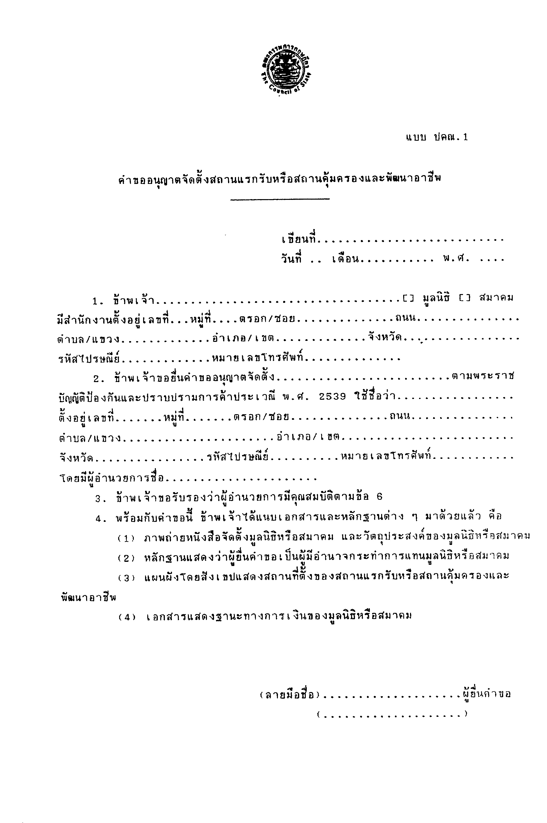
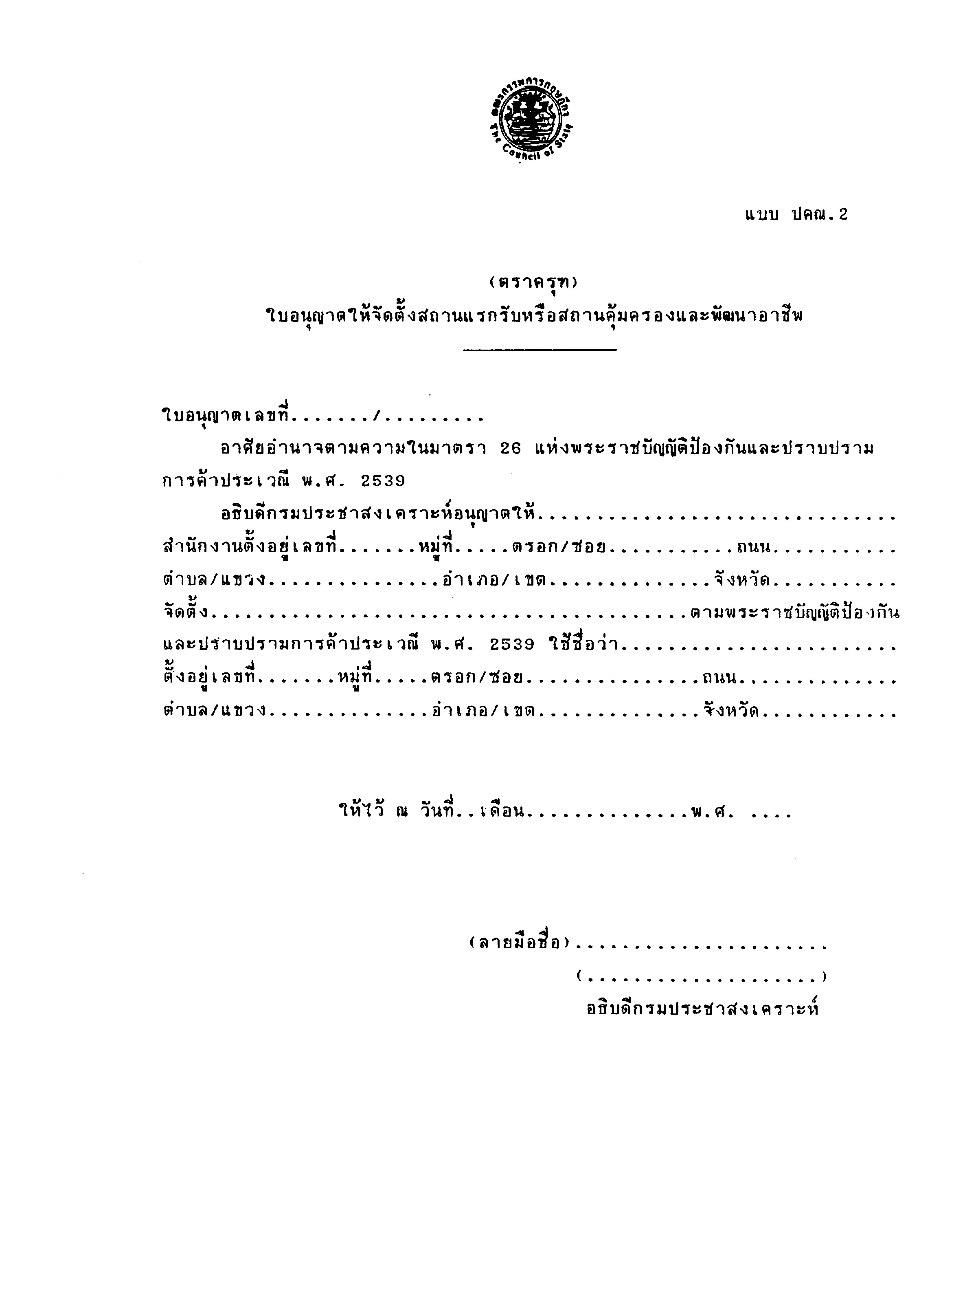

หมายเหตุ:- เหตุผลในการประกาศใช้กฎกระทรวงฉบับนี้ คือ โดยที่มาตรา ๒๖ แห่งพระราชบัญญัติป้องกันและปราบปรามการค้าประเวณี พ.ศ. ๒๕๓๙ บัญญัติให้การขออนุญาตและ
การอนุญาตให้จัดตั้งสถานแรกรับหรือสถานคุ้มครองและพัฒนาอาชีพ ต้องเป็นไปตามหลักเกณฑ์วิธีการ และเงื่อนไขที่กำหนดในกฎกระทรวง จึงจำเป็นต้องออกกฎกระทรวงนี้

